(60分钟)
双基型
★1.下述各力中，根据力的性质命名的有( ).
(A)重力 (B)拉力 (C)动力 (D)支持力 (E)弹力
答案:AE
★2.关于弹力，下列说法中正确的是( ).
(A)物体只要相互接触就有弹力作用
(B)弹力产生在直接接触而又发生弹性形变的两物体之间
(C)压力或支持力的方向总是垂直于支持面并指向被压或被支持的物体
(D)弹力的大小与物体受到的重力成正比
答案:BC
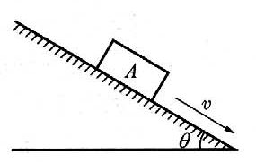
★★3.如图所示，物体A在光滑的斜面上沿斜面下滑，则A受到的作用力是( ).
(A)重力、弹力和下滑力 (B)重力和弹力
(C)重力和下滑力 (D)重力、压力和下滑力
答案:B
纵向型
★★4.有一质量均匀分布的圆形薄板，若将其中央挖掉一个小圆，则薄板的余下部分( ).
(A)重力减小，重心随挖下的小圆板移走了
(B)重力和重心都没改变
(C)重力减小，重心位置没有改变
(D)重力减小，重心不存在了
答案:C
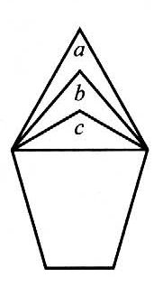
★★5.如图所示，挑水时，水桶上绳子分别为a、b、c三种状况，则绳子在______种情况下容易断.
答案:c

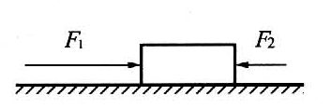
★★★6.如图所示，木块放在粗糙的水平桌面上，外力F₁、F₂沿水平方向作用在木块上，木块处于静止状态，其中F₁=10N，F₂=2N.若撤去力F₁，则木块受到的摩擦力是( ).
(A)8N，方向向右 (B)8N，方向向左
(C)2N，方向向右 (D)2N，方向向左
答案:C
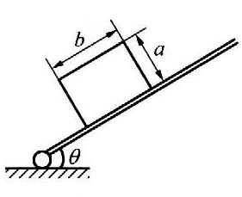
★★★7.如图所示，质量均匀分布的长方体，高为a，宽为b，放在倾角可以调节的长木板上，长方体与长木板间的动摩擦因数为μ，使倾角θ从零逐渐增大，当，μ______时，长方体先发生滑动；而当μ______时，则长方体先发生倾倒.
答案: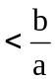,>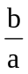 (提示:长方体滑动的条件是重力沿斜面的分力大于最大静摩擦力，而倾倒的条件是重心移到支撑面外)
横向型
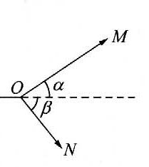
★★★8.如图所示，在做“验证力的平行四边形定则”的实验时，用M、N两个测力计通过细线拉橡皮条的结点，使其到达O点，此时α+β=90°，然后保持M的示数不变，而使α角减小，为保持结点位置不变，可采用的办法是( )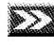.p.4*
(A)减小N的示数同时减小β角 (B)减小N的示数同时增大β角
(C)增大N的示数同时增大β角 (D)增大N的示数同时减小β角
答案:A
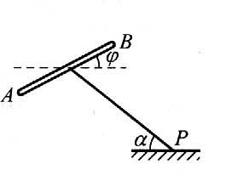
★★★★9.如图(A)所示，重G的风筝用绳子固定于地面P点，风的压力垂直作用于风筝表面AB，并支持着风筝使它平衡.若测得绳子拉力为T，绳与地面夹角为α，不计绳所受重力，求风筝与水平面所央的角φ的正切值tanφ及风对风筝的压力.
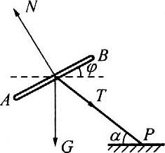
答案:风筝的受力如图（B）所示，把绳子拉力T和风的压力N沿水平方向和竖直方向进行正交分解，由平衡条件可得Tsinα+G=Ncosφ,Tcosα=Nsinφ,可得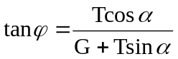,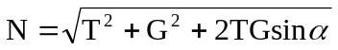
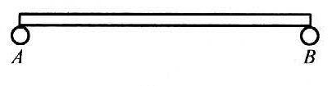
★★★★★10.如图所示，用两段直径均为d=0.02m，且相互平行的小圆棒A和B水平地支起一根长为L=0.64m、质量均匀分布的木条.设木条与两圆棒之间的静摩擦因数μ₀=0.4，动摩擦因数μ=0.2.现使A棒固定不动.并对B棒施以适当外力，使木棒B向左缓慢移动，试讨论分析木条的移动情况，并把它的运动情况表示出来.设木条与圆棒B之间最先开始滑动.(第十四届全国中学生物理竞赛复赛试题)
答案:B向左移动0.16m(木条不动)，B与木条一起左移0.08m，B向左移动0.04m(木条不动)，B与木条一起左移0.02m，B向左移动0.01m(木条不动)，B与木条一起左移0.01m过程结束
*表示该题的解法请参考《举一反三解题经典·高中物理》第4页，该书由上海科技教育出版社出版.
阶梯训练

力的概念和物体受力分析
双基训练
★1.关于产生摩擦力的条件，下列说法中正确的是( ).【0.5】*
(A)相互压紧的粗糙物体之间总有摩擦力存在
(B)相对运动的物体间一定有滑动摩擦力存在
(C)只有相互挤压和有相对运动的物体之间才有摩擦力的作用
(D)只有相互挤压和发生相对运动或有相对运动趋势的粗糙物体之间才有摩擦力的作用
答案:D
★2.力的作用效果是使物体的______发生改变，或者使物体的______发生改变.【0.5】
答案:运动状态，形状
★3.一个运动员用力F把一个质量为m的铅球向斜上方推出，若不计空气阻力，试画出铅球离开运动员之后斜向上运动时的受力分析图.【4】
答案:略
★★4.作出下列力的图示，并说明该力的施力物体和受力物体.(1)物体受250N的重力.(2)用400N的力竖直向上提物体.(3)水平向左踢足球，用力大小为1000N.【6】
答案:略
纵向应用
★★5.下列关于重力的说法中正确的是( ).【1】
(A)只有静止在地面上的物体才会受到重力
(B)重力是由于地球的吸引而产生的，它的方向竖直向下
(C)质量大的物体受到的重力一定比质量小的物体受到的重力大
(D)物体对支持面的压力必定等于物体的重力
答案:B
★★6.下列说法中正确的是( ).【1】
(A)甲用力把乙推倒，说明只是甲对乙有力的作用，乙对甲没有力的作用
(B)只有有生命或有动力的物体才会施力，无生命或无动力的物体只会受到力，不会施力
(C)任何一个物体，一定既是受力物体，也是施力物体
(D)在力的图示法中，线段长短与对应力的大小成正比
答案:CD
方括号中所小数字为完成该题所需的大致时间，单位为分钟.
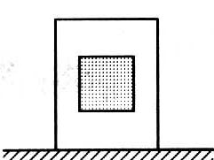
★★7.一段浅色橡皮管上画有一个深色正方形图案，这段橡皮管竖直放着，并且底端固定不动，如图所示.在橡皮管上施加不同的力使橡皮管发生形变，这样画在管上的图形也跟着发生改变.下面右边给出了形变后橡皮管上的图形，左边列出了橡皮管受力的情况.请用铅笔画线将图形与相应的受力情况连接起来.【1.5】
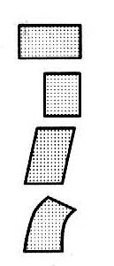
在橡皮管的顶部施一向右的力
向下压橡皮管
向右下方扳压橡皮管上部
向上拉橡皮管

答案:略
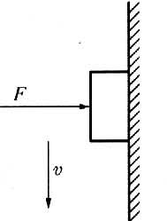
★★★8.在水平力F作用下，重为G的物体匀速沿墙壁下滑，如图所示:若物体与墙壁之间的动摩擦因数为μ，则物体所受的摩擦力的大小为( ).【2】
(A)μF (B)μF+G (C)G (D)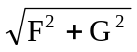
答案:AC
★★★9.一架梯子斜靠在光滑竖直的墙上，下端放在水平的粗糙地面上，梯子受到( ).【2.5】
(A)两个竖直的力，一个水平的力 (B)一个竖直的力，两个水平的力
(C)三个竖直的力，两个水平的力 (D)两个竖直的力，两个水平的力
答案:D
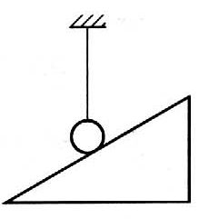
★★★10.如图所示，细绳竖直拉紧，小球和光滑斜面接触，则小球受到的力是( ).【2】
(A)重力、绳的拉力 (B)重力、绳的拉力、斜面的弹力
(C)重力、斜面的弹力 (D)绳的拉力、斜面的弹力
答案:A
★★★11.一根绳子受200N的拉力就会被拉断.如果两人沿反方向同时拉绳，每人用力为_______N时，绳子就会被拉断.如果将绳的一端固定，一个人用力拉绳的另一端，则该人用力为______N时，绳子就会被拉断.【2】
答案:200,200
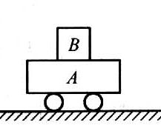
★★★12.如图所示，小车A上放一木块B，在下列情况下，A、B均相对静止，试分析A对B的摩擦力.(1)小车A在水平面上匀速运动.(2)小车A突然启动.【4】
答案:(1)没有摩擦力的作用(2)A对B有向右摩擦力作用
横向拓展
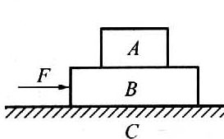
★★★★13.如图所示，C是水平地面，A、B是两块长方形物块，F是作用在物块B上沿水平方向的力，物体A和B以相同的速度作匀速直线运动.由此可知，A、B间的动摩擦因数μ₁和B、C间的动摩擦因数μ₂有可能是( ).
(1994年全国高考试题)【|3】
(A)μ₁=0，μ₂=0 (B)μ₁=0，μ₂≠0
(C)μ₁≠0，μ₂=0 (D)μ₁≠0，μ₂≠0
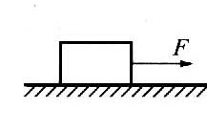
答案:BD
★★★★14.如图所示，在水平桌面上放一木块，用从零开始逐渐增大的水平拉力F拉着木块沿桌面运动，则木块所受到的摩擦力f随拉力F变化的图像正确的是下图中的( ).【3】
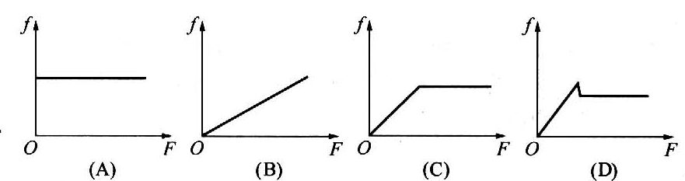
答案:D
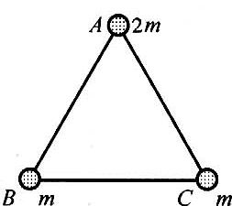
★★★★15.如图所示，有一等边三角形ABC，在B、C两点各放一个质量为m的小球，在A处放一个质量为2m的小球，则这个球组的重心在何处?【4】
答案:在BC边中线的中点处

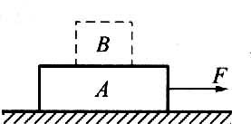
★★★★16.如图所示，在水平桌面上放一块重为G_{A}=20N的木块，木块与桌面间的动摩擦因数μ_{A}=0.4，使这块木块沿桌面作匀速运动时的水平拉力F为多大?如果再在木块A上加一块重为G_{B}=10N的木块B，B与A之间的动摩擦因数μB=0.2，那么当A、B两木块一起沿桌面匀速滑动时，对木块A的水平拉力应为多大?此时木块B受到木块A的摩擦力多大?【5】
答案:8N，12N，0
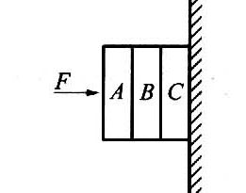
★★★★17.如图所示，质量均为m的三块木块A、B、C，其中除A的左侧面光滑外，其余各侧面均粗糙.当受到水平外力F时，三木块均处于静止状态.画出各木块的受力图.【5】
答案:略
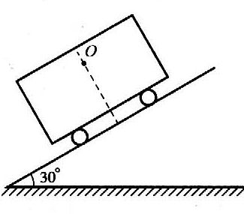
★★★★18.如图所示，运输货车的制造标准是:当汽车侧立在倾角为30°的斜坡上时仍不致于翻倒，也就是说，货车受到的重力的作用线仍落在货车的支持面(以车轮为顶点构成的平面范围)以内.如果车轮间的距离为2.0m，车身的重心离支持面不超过多少?设车的重心在如图所示的中轴线上.【6】
答案:1.73m

共点力的合成与分解
双基训练
★1.两个共点力F₁=10N、F₂=4N的合力F的取值范围为______≤F≤______.【1】
答案:6N,14N
★2.把一个大小为5N的力分解为两个互相垂直的力，其中一个分力的大小为4N，求另一个分力的大小.【1.5】
答案:3N
★★3.三个大小分别为6N、10N、14N的力的合力最大为多少牛，最小为多少牛?【2】
答案:30N，0
纵向应用
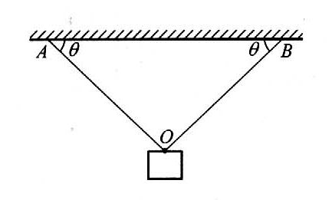
★★4.如图所示的装置处于静止状态.已知A、B两点在同一水平面上，轻绳OA、OB与水平方向的夹角均为θ，物体所受重力为G，求轻绳OA和OB所受的拉力.【4】
答案:均为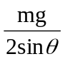
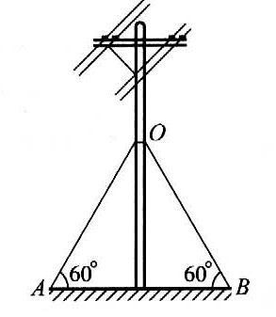
★★★5.如图所示，在电线杆的两侧常用钢丝绳把它固定在地上.如果钢丝绳与地面的夹角∠A=∠B=60°，每条钢丝绳的拉力都是300N，求两根钢丝绳作用在电线杆上的合力.【3】
答案: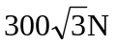
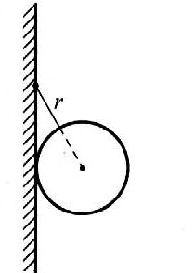
★★★6.如图所示，一个半径为r、重为G的圆球，被长为r的细绳挂在竖直的光滑的墙壁上，绳与墙所成的角度为30°，则绳子的拉力T和墙壁的弹力N分别是
( ).【3】
(A)T=G，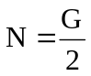 (B)T=2G，N=G
(C)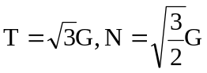 (D)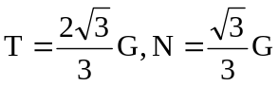
答案:D
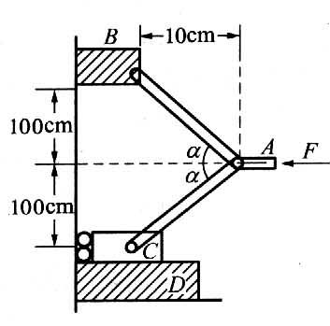
★★★7.某压榨机的结构如图所示，其中B为固定绞链，C为质量可忽略不计的滑块，通过滑轮可沿光滑壁移动，D为被压榨的物体.当在铰链A处作用一垂直于壁的压力F时，物体D所受的压力等于______.【3】
答案:5F

★★★8.同一平面上有三个共点力，F₁=30N，F₂=10N，F₃=20N，F₁与F₂成120°角，F₁与F₃成75°角，F₃与F₂成165°角，求这三个力合力的大小.【5】
答案:31.9N
横向拓展
★★★9.若两个共点力F₁、F₂的合力为F，则有( ).【4】
(A)合力F一定大于任何一个分力
(B)合力F的大小可能等于F₁，也可能等于F₂
(C)合力F有可能小于任何一个分力
(D)合力F的大小随F₁、F₂间夹角的增大而减小
答案:BCD
★★★10.某物体在三个共点力的作用下处于静止状态.若把其中一个力F₁的方向沿顺时针方向转过90°，而保持其大小不变，其余两个力保持不变，则此时物体所受的合力大小为( ).【1.5】
(A)F₁ (B)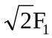 (C)2F₁ (D)0
答案:B
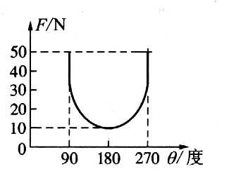
★★★11.作用在同一质点上的两个力的合力F随两个分力夹角大小的变化情况如图所示，则两力的大小分别是______N和______N.【3】
答案:30，40

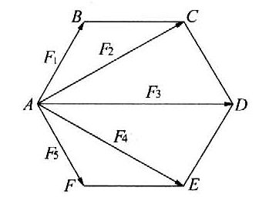
★★★12.从正六边形ABCDEF的一个顶点A向其余五个顶点作用着五个力F₁、F₂、F₃、F₄、F₅(图)，已知F₁=f，且各个力的大小跟对应的边长成正比，这五个力的合力大小为_____，方向______.【4】
答案:6f,沿AD方向

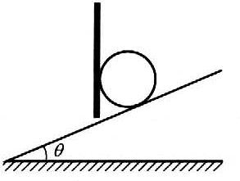
★★★13.质量为m的光滑球被竖直挡板挡住，静止在倾角为θ的斜面上，如图所示，求小球压紧挡板的力的大小.【4】
答案:mgtanθ

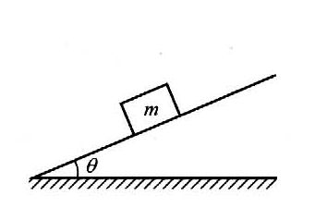
★★★14.如图所示，在倾角为θ的斜面上，有一木块m，该木块恰好能够沿斜面匀速下滑，求木块与斜面间的动摩擦因数.【5】
答案:tanθ

★★★15.一根细线能竖直悬挂一个很重的铁球，如把细线呈水平状态绷紧后，在中点挂一个不太重的砝码(设重为G)，常可使细线断裂，解释其原因并计算说明.【4】
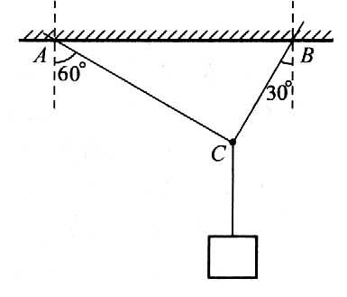
答案:略
★★★★16.如图所示，用绳AC和BC吊起一个物体，绳AC与竖直方向的夹角为60°，能承受的最大拉力为100N绳BC与竖直方向的夹角为30°，能承受的最大拉力为150N.欲使两绳都不断，物体的重力不应超过多少?【5】
共点力作用下物体的平衡
答案:173N

共点力作用下物体的平衡
双基训练
★1.下列物体中处于平衡状态的是( ).【1】
(A)静止在粗糙斜面上的物体
(B)沿光滑斜面下滑的物体
(C)在平直路面上匀速行驶的汽车
(D)作自由落体运动的物体在刚开始下落的一瞬间
答案:AC
★2.共点力作用下物体的平衡条件是______.【0.5】
答案:物体所受外力的合力为零
★★3.马拉车，车匀速前进时，下列说法中正确的有( ).【1】
(A)马拉车的力与车拉马的力是一对平衡力
(B)马拉车的力与车拉马的力是一对作用力与反作用力
(C)马拉车的力与地面对车的阻力是一对平衡力
(D)马拉车的力与地面对车的阻力是一对作用力与反作用力
答案:BC
★★4.当物体受到三个力的作用处于平衡状态时，任意两个力的合力与第三个力的关系是______.【1】
答案:大小相等，方向相反
纵向应用
★★5.运动员用双手握住竖直的滑杆匀速上攀和匀速下滑时，运动员所受到的摩擦力分别是f₁和f₂，那么( ).【2】
(A)f₁向下，f₂向上，且f₁=f₂ (B)f₁向下，f₂向上，且f₁>f₂
(C)f₁向上，f₂向上，且f₁=f₂ (D)f₁向上，f₂向下，且f₁=f₂
答案:C
★★6.质量为50g的磁铁块紧吸在竖直放置的铁板上，它们之间的动摩擦因数为0.3.要使磁铁匀速下滑，需向下加1.5N的拉力.那么，如果要使磁铁块匀速向上滑动，应向上施加的拉力大小为( ).【3】
(A)1.5N (B)2N (C)2.5N (D)3N
答案:C
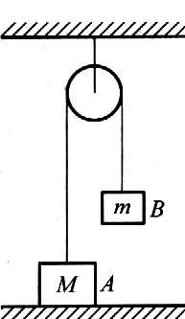
★★★7.如图所示，两个物体A和B，质量分别为M和m，用跨过定滑轮的轻绳相连，A静止于水平地面上，不计摩擦，则A对绳的作用力与地面对A的作用力的大小分别为( ).(1995年全国高考试题)【3】
(A)mg，(M-m)g (B)mg，Mg
(C)(M-m)g，Mg (D)(M+m)g，(M-m)g
答案:A
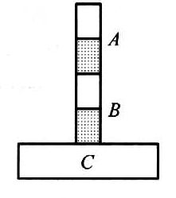
★★8.如图所示，重力大小都是G的A、B条形磁铁，叠放在水平木板C上，静止时B对A的弹力为F₁，C对B的弹力为F₂，则( ).【3】
(A)F₁=G,F₂=2G (B)F₁>G,F₂>2G
(C)F₁>G,F₂<2G (D)F₁>G,F₂=2G
答案:D
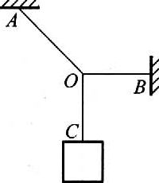
★★★9.如图所示，三段不可伸长的细绳OA、OB、OC,能承受的最大拉力相同，它们共同悬挂一重物，其中OB是水平的，A端、B端固定.若逐渐增加C端所挂物体的质量，则最先断的绳( ).(1998年全国高考试题)p.6【2】
(A)必定是OA (B)必定是OB
(C)必定是OC (D)可能是OB，也可能是OC
答案:A
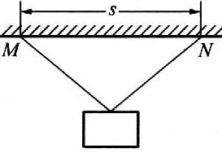
★★★10.如图所示，用两根长度相等的轻绳，下端悬挂一个质量为m的物体，上端分别固定在水平天花板上的M、N点，M、N间距为s，已知两绳所能承受的最大拉力为T，则每根绳的长度不得短于______.【4】
答案: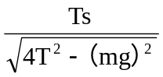
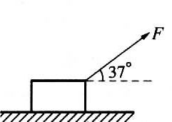
★★★11.在水平路面上用绳子拉一只重100N的箱子，绳子和路面的夹角为37°，如图所示.当绳子的拉力为50N，恰好使箱子匀速移动，求箱子和地面间的动摩擦因数.【5】
答案: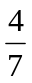
横向拓展
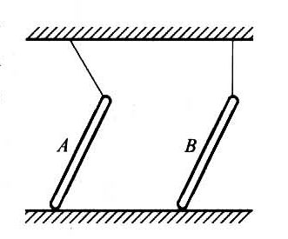
★★★12.如图所示，A、B两均匀直杆上端分别用细线悬挂于天花板上，下端搁在水平地面上，处于静止状态，悬挂A杆的绳倾斜，悬挂B杆的绳恰好竖直，则关于两杆的受力情况，下列说法中正确的有( ).【4】
(A)A、B都受三个力作用
(B)A、B都受四个力作用
(C)A受三个力，B受四个力
(D)A受四个力，B受三个力
答案:D
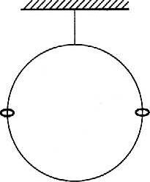
★★★13.如图所示，质量为M的大圆环，用轻绳悬挂于天花板上，两个质量均为m的小环同时从等高处由静止滑下，当两小圆环滑至与圆心等高时所受到的摩擦力均为，，则此时大环对绳的拉力大小是( ).【4】
(A)Mg (B)(M+2m)g (C)Mg+2f (D)(M+2m)g+2f
答案:C
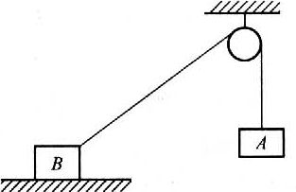
★★★14.如图所示，A、B两物体用细绳相连跨过光滑轻小滑轮悬挂起来，B物体放在水平地面上，A、B两物体均静止.现将B物体稍向左移一点，A、B两物体仍静止，则此时与原来相比( ).【4】
(A)绳子拉力变大 (B)地面对物体B的支持力变大
(C)地面对物体B的摩擦力变大 (D)物体B受到的合力变大
答案:BC
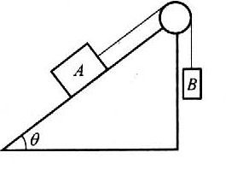
★★★15.如图所示，斜面的倾角θ=37°，斜面上的物体A重10N.物体A和斜面间的动摩擦因数为μ=0.2，为使物体A在斜面上作匀速运动，定滑轮所吊的物体B的重力大小应为多大?【5】
答案:4.4N或7.6N
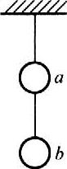
★★★16.用轻质细线把两个质量未知的小球悬挂起来，如图(a)所示.现对小球a施加一个向左偏下30°的恒力，并对小球b施加一个向右偏上30°的同样大小的恒力，最后达到平衡，表示平衡状态的图可能是下图(b)中的( ).p.7【5】
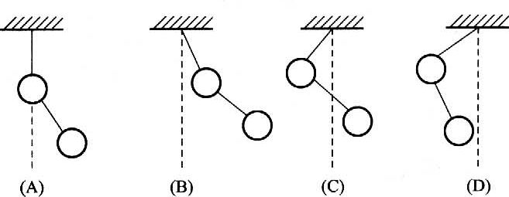
答案:A
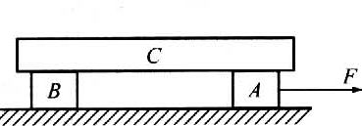
★★★17.如图所示，A、B两长方体木块放在水平面上，它们的高度相等，长木板C放在它们上面.用水平力F拉木块A，使A、B、C一起沿水平面向右匀速运动，则( ).【4】
(A)A对C的摩擦力向右
(B)C对A的摩擦力向右
(C)B对C的摩擦力向右
(D)C对B的摩擦力向右
答案:AD
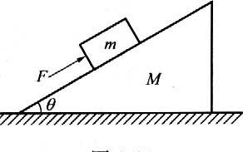
★★★18.如图所示，质量m=5kg的物体，置于倾角θ=30°的粗糙斜面块上，用一平行于斜面的大小为30N的力推物体，使其沿斜面向上匀速运动.求地面对斜面块M的静摩擦力.【8】
答案: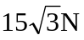
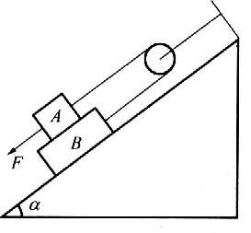
★★★19.如图所示，物体A、B叠放在倾角α=37°的斜面上，并通过细线跨过光滑滑轮相连，细线与斜面平行.两物体的质量分别为m_{A}=5kg，m_{B}=10kg，A、B间动摩擦因数为μ₁=0.1，B与斜面间的动摩擦因数为μ₂=0.2.现对A施一平行于斜面向下的拉力F、，使A平行于斜面向下匀速运动，求F的大小.【10】
答案:62N
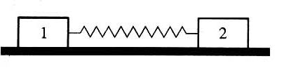
★★★★20.如图所示，在一粗糙水平面上有两块质量分别为m₁和m₂的木块1和2，中间用一原长为l、劲度系数为k的轻弹簧连接起来，木块与地面间的动摩擦因数为μ.现用一水平力向右拉木块2，当两木块一起匀速运动时，两木块之间的距离是( ).(2001年全国高考理科综合试题)【5】
(A)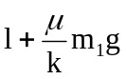 (B)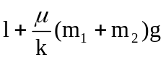
(C)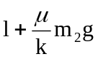 (D)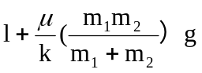
答案:A
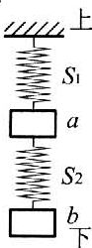
★★★★21.S₁和S₂分别表示劲度系数为k₁和k₂的两根弹簧，k₁>k₂.a和b表示质量分别为m_{a}和m_{b}的两个小物体，m_{a}>m_{b}，将弹簧与物块按右图所示方式悬挂起来，现要求两根弹簧的总长度最大，则应使( ).(2000年广东高考试题)【4】
(A)S₁在上，a在上 (B)S₁在上，b在上
(C)S₂在上，a在上 (D)S₂在上，b在上
答案:D
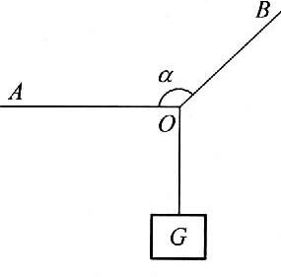
★★★★22.如图所示，物体G用两根绳子悬挂，开始时绳OA水平，现将两绳同时沿顺时针方向转过90°，且保持两绳之间的夹角α不变(α>90°)，物体保持静止状态.在旋转过程中，设绳OA的拉力为T₁，绳OB的拉力为T₂，则( ).【5】
(A)T₁先减小后增大 (B)T₁先增大后减小
(C)T₂逐渐减小 (D)T₂最终变为零
答案:BCD
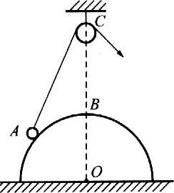
★★★★23.如图所示，光滑的半球形物体固定在水平地面上，球心正上方有一光滑的小滑轮，轻绳的一端系一小球.靠放在半球上的A点，另一端绕过定滑轮后用力拉住，使小球静止.现缓慢地拉绳，在使小球使球面由A到半球的顶点B的过程中，半球对小球的支持力N和绳对小球的拉力T的大小变化情况是( ).p.5【5】
(A)N变大，T变小 (B)N变小，T变大
(C)N变小，T先变小后变大 (D)N不变，T变小
答案:D
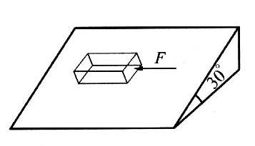
★★★★24.质量为0.8kg的物块静止在倾角为30°的斜面上，若用平行于斜面沿水平方向大小等于3N的力推物块，物块仍保持静止，如图所示，则物块所受到的摩擦力大小等于( ).【5】
(A)5N (B)4N (C)3N (D)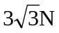
答案:A
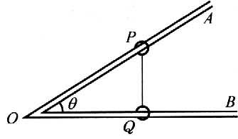
★★★★25.如图所示，水平放置的两固定光滑硬杆OA、OB成θ角，在两杆上各套一轻环P、Q，两环用细绳相连.现用一大小为F的恒力沿OB方向拉圆环Q，当两环处于平衡状态时，绳子的拉力大小为______.【4】
答案: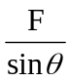
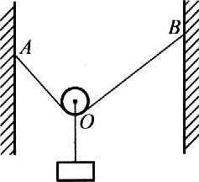
★★★★26.如图所示，相距4m的两根柱子上拴着一根5m长的细绳，细绳上有一光滑的小滑轮，吊着180N的重物，静止时AO、BO绳所受的拉力各是多大?【7】
答案:150N，150N
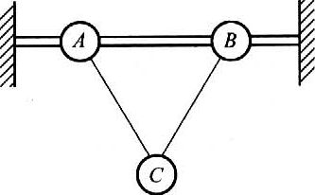
★★★★27.如图所示，A、B两小球固定在水平放置的细杆上，相距为l，两小球各用一根长也是l的细绳连接小球C，三个小球的质量都是m.求杆对小球A的作用力的大小和方向.【10】
答案:大小为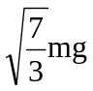，方向竖直向上偏左α角，其中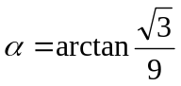
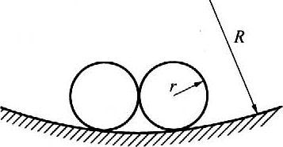
★★★★28.如图所示，两个重都为G、半径都为r的光滑均匀小圆柱，靠放在半径为R(R>2r)的弧形凹面内，处于静止状态.试求凹面对小圆柱的弹力及小圆柱相互间的弹力大小.【10】
答案: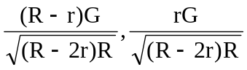
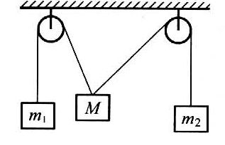
★★★★★29.如图所示，跨过两个定滑轮的轻绳上系着三个质量分别为m₁、m₂和M的重物，两滑轮的悬挂点在同一高度，不计摩擦.求当整个系统处于平衡状态时，三个重物质量之间的关系.【15】
答案:M<m₁+m₂且M²〉|m₁²+m₂²|
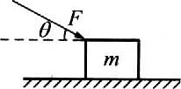
★★★★★30.如图所示，质量为m的物体放在水平地面上，物体与地面间的动摩擦因数为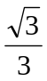，想用大小为F的力推动物体沿水平地面滑动，推力方向与水平面的夹角在什么范围内都是可能的?【15】
答案: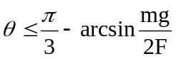
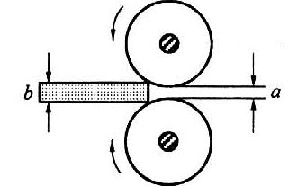
★★★★★31.压延机由两轮构成，两轮直径各为d=50cm，轮间的间隙为a=0.5cm.两轮按反方向转动，如图上箭头所示.已知烧红的铁板与铸铁轮之间的动摩擦因数μ=0.1，问能压延的铁板厚度是多少?【25】
答案:0.75cm

力矩 有固定转动轴物体的平衡
双基训练
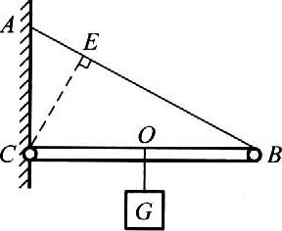
★1.如图所示，轻杆BC的C端铰接于墙，B点用绳子拉紧，在BC中点O挂重物G.当以C为转轴时，绳子拉力的力臂是( ).【0.5】
(A)OB (B)BC (C)AC (D)CE
答案:D
★2.关于力矩，下列说法中正确的是( ).【1】
(A)力对物体的转动作用决定于力矩的大小和方向
(B)力矩等于零时，力对物体不产生转动作用
(C)力矩等于零时，力对物体也可以产生转动作用
(D)力矩的单位是“牛·米”，也可以写成“焦”
答案:AB
★3.有固定转动轴物体的平衡条件是______.【0.5】
答案:力矩的代数和为零
★★4.有大小为F₁=4N和F₂=3N的两个力，其作用点距轴O的距离分别为L₁=30cm和L₂=40cm，则这两个力对转轴O的力矩M₁和M₂的大小关系为( ).【1.5】
(A)因为F₁>F₂，所以M₁>M₂ (B)因为F₁<F₂，所以M₁<M₂
(C)因为F₁L₁=F₂L₂，所以M₁=M₂ (D)无法判断M₁和M₂的大小
答案:D
纵向应用
★★5.火车车轮的边缘和制动片之间的摩擦力是5000N.如果车轮的半径是0.45m，求摩擦力的力矩.【2】
答案:2.25×10³N·m
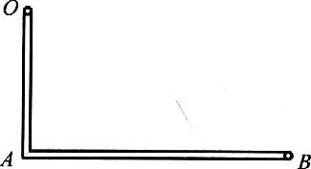
★★6.如图所示是一根弯成直角的杆，它可绕O点转动.杆的OA段长30cm，AB段长40cm.现用F=10N的力作用在杆上，要使力F对轴O逆时针方向的力矩最大，F应怎样作用在杆上?画出示意图，并求出力F的最大力矩.【2.5】
答案:图略，5N·m
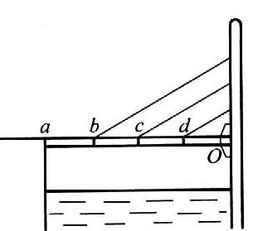
★★★7.如图所示是单臂斜拉桥的示意图，均匀桥板aO重为G，三根平行钢索与桥面成30°角，间距ab=bc=cd=dO.若每根钢索受力相同，左侧桥墩对桥板无作用力，则每根钢索的拉力大小是( ).【3】
(A)G (B)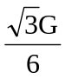 (C)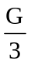 (D)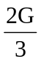
答案:D
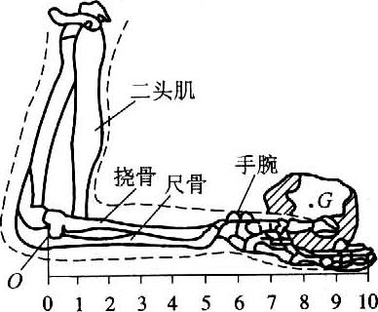
★★★8.右图为人手臂骨骼与肌肉的生理结构示意图，手上托着重为G的物体.(1)在虚线框中画出前臂受力的示意图(手、手腕、尺骨和挠骨看成一个整体，所受重力不计，图中O点看作固定转动轴，O点受力可以不画).(2)根据图中标尺估算出二头肌此时的收缩力约为___________.(2000年上海高考试题)【5】
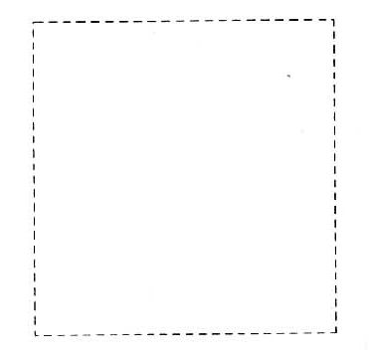
答案:(1)图略(2)8G
横向拓展
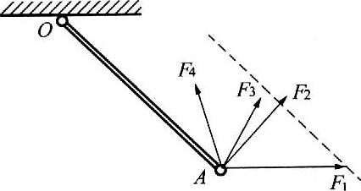
★★★9.如图所示，直杆OA可绕O轴转动，图中虚线与杆平行.杆的A端分别受到F₁、F₂、F₃、F₄四个力的作用，它们与OA杆在同一竖直平面内，则它们对O点的力矩M₁、M₂、M₃、M₄的大小关系是( ).【4】
(A)M₁=M₂>M₃=M₄ (B)M₁>M₂>M₃>M₄
(C)M₁>M₂=M₃>M₄ (D)M₁<M₂<M₃<M₄
答案:C
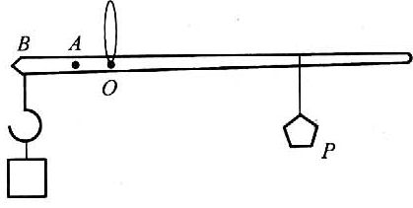
★★★10.如图所示的杆秤，O为提纽，A为刻度的起点，B为秤钩，P为秤砣.关于杆秤的性能，下列说法中正确的是( ).【4】
(A)不称物时，秤砣移至A处，杆秤平衡
(B)不称物时，秤砣移至B处，杆秤平衡
(C)称物时，OP的距离与被测物的质量成正比
(D)称物时，AP的距离与被测物的质量成正比
答案:AD
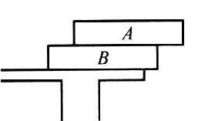
★★★11.如图所示，A、B是两个完全相同的长方形木块，长为l，叠放在一起，放在水平桌面上，端面与桌边平行.A木块放在B上，右端有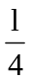伸出，为保证两木块不翻倒，木块B伸出桌边的长度不能超过( ).【4】
(A)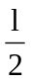 (B)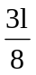 (C) (D)
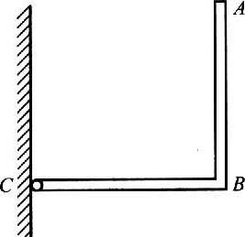
★★★12.如图所示，ABC为质量均匀的等边直角曲尺，质量为2M，C端由铰链与墙相连，摩擦不计.当BC处于水平静止状态时，施加在A端的最小作用力的大小为______，方向是______.【4】
答案: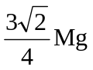，垂直于CA的连线斜向上
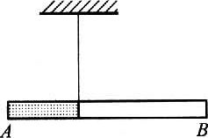
★★★13.如图所示，将粗细均匀、直径相同的均匀棒A和B粘合在一起，并在粘合处用绳悬挂起来，恰好处于水平位置而平衡，如果A的密度是B的2倍，那么A的重力大小是B的______倍.【5】
答案:
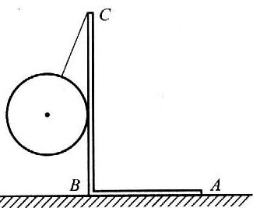
★★★14.如图所示，一个质量为m、半径为R的球，用长为R的绳悬挂在L形的直角支架上，支架的重力不计，AB长为2R，BC长为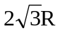，为使支架不会在水平桌面上绕B点翻倒，应在A端至少加多大的力?【6】
答案: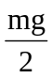
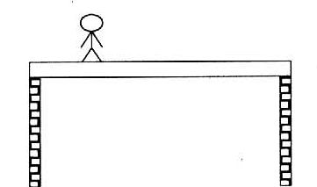
★★★15.如图所示，重为600N的均匀木板搁在相距为2.0m的两堵竖直墙之间，一个重为800N的人站在离左墙0.5m处，求左、右两堵墙对木板的支持力大小.【7】
答案:900N,500N
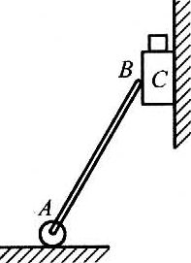
★★★★16.棒AB的一端A固定于地面，可绕A点无摩擦地转动，B端靠在物C上，物C靠在光滑的竖直墙上，如图所示.若在C物上再放上一个小物体，整个装置仍保持平衡，则B端与C物之间的弹力大小将( ).【4】
(A)变大 (B)变小 (C)不变 (D)无法确定
答案:A
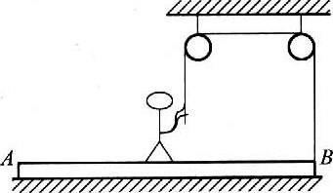
★★★★17.如图所示，质量为m的运动员站在质量为m的均匀长板AB的中点，板位于水平地面上，可绕通过A点的水平轴无摩擦转动.板的B端系有轻绳，轻绳的另一端绕过两个定滑轮后，握在运动员的手中.当运动员用力拉绳子时，滑轮两侧的绳子都保持在竖直方向，则要使板的B端离开地面，运动员作用于绳的最小拉力是______.【5】
答案: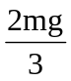
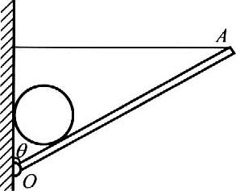
★★★★18.如图所示，半径是0.1m、重为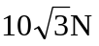的均匀小球，放在光滑的竖直墙和长为1m的光滑木板(不计重力)OA之间，小板可绕轴O转动，木板和竖直墙的夹角θ=60°，求墙对球的弹力和水平绳对木板的拉力.【5】
答案:10N,6.92N
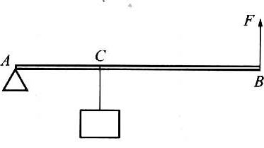
★★★★19.如图所示，均匀杆AB每米重为30N，将A端支起，在离A端0.2m的C处挂一重300N的物体，在B端施一竖直向上的拉力F，使杆保持水平方向平衡，问杆长为多少时，所需的拉力F最小?最小值为多大?【6】
答案:2m,60N
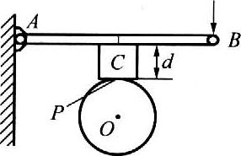
★★★★20.右图所示是用电动砂轮打磨工件的装置，砂轮的转轴通过图中O点垂直于纸面，AB是一长度l=0.60m、质量m₁=0.50kg的均匀刚性细杆，可绕过A端的固定轴在竖直面(图中纸面)内无摩擦地转动，工件C固定在AB杆上，其质量m₂=1.5kg，工件的重心、工件与砂轮的接触点P以及O点都在过AB中点的竖直线上，P到AB杆的垂直距离d=0.1m，AB杆始终处于水平位置，砂轮与工件之间的动摩擦因数μ=0.6.
(1)当砂轮静止时，要使工件对砂轮的压力F₀=100N，则施于B端竖直向下的力F_{B}应是多大?
(2)当砂轮逆时针转动时，要使工件对砂轮的压力仍为F₀=100N，则施于B端竖直向下的力F_{B}′应是多大?(2000年天津、江西高考试题)p.9【9】
答案:(1)40N(2)30N
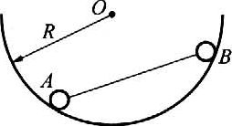
★★★★★21.两个所受重力大小分别为G_{A}和G_{B}的小球A和B，用细杆连接起来，放置在光滑的半球形碗内.小球A、B与碗的球心O在同一竖直平面内，如图所示.若碗的半径为R，细杆的长度为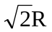，G_{A}>G_{B}，则连接两小球的AB细杆静止时与竖直方向的夹角为多大?【10】
答案: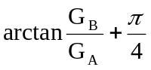
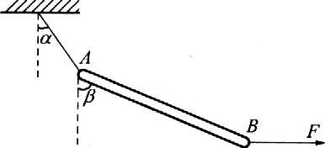
★★★★★22.如图所示，一根重为G的均匀硬杆AB，杆的A端被细绳吊起，在杆的另一端B作用一水平力F，把杆拉向右边，整个系统平衡后，细线、杆与竖直方向的夹角分别为α、β求证:tanβ=2tanα.【15】
答案:略
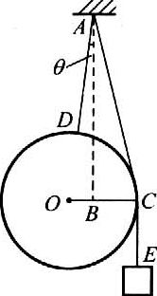
★★★★★23.半径为R、质量为M₁的均匀圆球与一质量为M₂的重物分别用细绳AD和ACE悬挂于同一点A，并处于平衡状态，如图所示.已知悬点A到球心O的距离为L，不考虑绳的质量和绳与球的摩擦，试求悬挂圆球的绳AD与竖直方向AB间的夹角θ.(第十届全国中学生物理竞赛预赛试题)【15】
答案: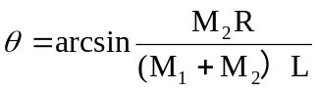
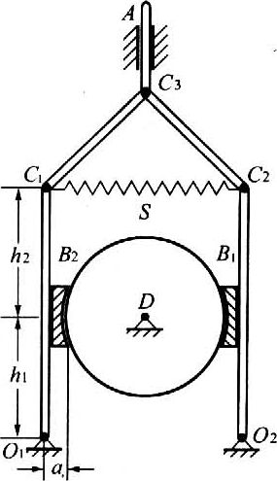
★★★★★24.在一些重型机械和起重设备上，常用双块式电磁制动器，它的简化示意图如图所示，O₁和O₂为固定铰链.在电源接通时，A杆被往下压，通过铰链C₁、C₂、C₃使弹簧S被拉伸，制动块B₁、B₂与转动轮D脱离接触，机械得以正常运转.当电源被切断后，A杆不再有向下的压力(A杆及图中所有连杆及制动块所受重力皆忽略不计)，于是弹簧回缩，使制动块产生制动效果.此时O₁C₁和O₂C₂处于竖直位置.已知欲使正在匀速转动的D轮减速从而实现制动，至少需要M=1100N·m的制动力矩，制动块与转动轮之间的摩擦因数μ=0.40，弹簧不发生形变时的长度为L=0.300m，转动轮直径d=0.400m，图示尺寸a=0.065m，h₁=0.245m，h₂=0.340m，问选用的弹簧的劲度系数k最小要多大?(第十三届全国中学生物理竞赛预赛试题)【15】
答案:k=1.24×10⁴N/m
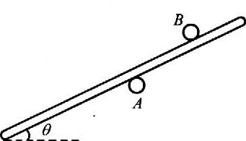
★★★★★25.如图所示，在竖直墙上有两根相距为2a的水平木桩A和B，有一细棒置于A上、B下与水平方向成θ角，细棒与木桩之间的静摩擦因数为μ，求要使细棒静止，其重心与木桩A之间距离应满足的条
件.【25】
答案:重心到木桩之间距离

